文件编号：LTE-HeNB_(S1AP-RRC)_(PAGING)_DYCS_V0.5

TD-LTE HeNB协议栈软件系统

PAGING模块
详细设计说明书

拟制：靳杰
时间：2011.11.1

中国科学院计算技术研究所
无线通信技术研究中心
软件组
LTE协议栈研发项目组
修改记录
文件编号 | 版本号 | 拟制人/  修改人 | 拟制/修改日期 | 更改理由 | 主要更改内容  （写要点即可）
 | 0.5 | 靳杰 | 2011-11-1 | 建立
 | 0.6 | 靳杰 | 2011-5-9 | 更新 | 系统消息改变与PAGING的关系
注1：每次更改归档文件（指归档到组内及研究室的文件）时，需填写此表。
注2：文件第一次归档时，“更改理由”、“主要更改内容”栏写“无”。
修改列表：


本文档的程序或内容受版权法的保护，未经中科院计算所的书面许可，不得擅自泄漏、拷贝或复制本文档资料的全部或部分。

1 引言 1
1.1编写目的 1
1.2背景 1
1.3定义 1
1.4参考资料 1
2 模块描述 2
2.1 模块综述 2
2.2 模块接口 2
3 模块设计 3
3.1 模块结构 3
3.2 关键算法 4
3.3 函数描述 4
4 数据描述 4
4.1数据结构说明 4
4.2全局变量说明 5
4.3数据库说明 5
5 函数定义 6
5.1引用函数描述 6
5.1.1 引用核心数据结构模块的接口 6
5.1.2 引用ASN和RRC编解码模块的接口 6
5.1.3 引用S1AP和RRC消息发送模块的接口 6
5.2内部函数定义 6
5.2.1 INT32 action_fn_handle_s1_paging_msg(void *msg) 6
5.2.2 INT32 send_rrc_paging_msg(UEPagingID_t *ue_paging_id_p, CNDomain_t *cn_domain_p。。。) 8

详细设计说明书

1 引言

1.1编写目的
本文档将作为PAGING模块的代码编写的依据，详细说明了本模块功能、结构、函数定义，以及与其它模块的接口。本说明书的读者为LTE HeNB端RRC及S1的PAGING模块设计、编码人员、测试人员、项目组负责人员、实验室主任及相关项目管理人员。
编写本说明书的目的在于
- 为开发人员提供依据。
- 为修改和维护本系统提供条件。
- 项目负责人将根据本文档计划和控制系统设计、开发的全过程。

1.2背景
软件系统名称：TD- LTE HeNB协议栈软件系统
软件开发者：中科院计算所无线通信技术研究中心-LTE协议栈研发项目组
开发语言：C语言
硬件平台：暂无
软件平台：Linux

1.3定义
- eNB E-UTRAN NodeB
- E-UTRAN Evolved Universal Terrestrial Radio Access Network
- MME Mobility Management Entity
- RRM Radio Resource Management
- AP Application Protocol
- CMAS Commercia l Mobile Alert Service 商业移动警报服务
- ETWS Earthquake and Tsunami Warning System 地震和海啸预警系统

1.4参考资料
- 《TD-LTE HeNB协议栈系统软件S1AP（除切换部分）理解报告_0.5.doc》；
- 《3GPP TS 36.413: "S1 Application Protocol" V9.7.0》；
- 《3GPP TS 36.331: " Radio Resource Control " V9.7.0》；

2 模块描述

2.1 模块综述
- S1接口Paging处理过程:
PAGING完成在特定的 eNB使得MME能够寻呼到一个UE的功能。
当eNB接收到S1 PAGING消息, eNB 将在小区根据List of TAIs IE寻呼属于跟踪区域的UE。
- Uu口RRC层Paging处理过程:
  - 传输一个寻呼消息到一个处于RRC_IDLE状态的UE；
  - 通知处于RRC_IDLE或者 RRC_CONNECTED状态的UEs系统信息的变化；
  - 通知一个ETWS初次和第二次的通知；
  - 通知一个CMAS通知；
UE接收到PAGING消息后，递交给给上层（RRC），可能触发RRC连接建立过程，如收到来电。

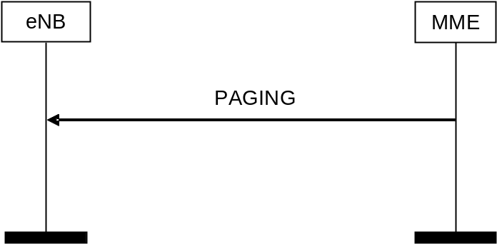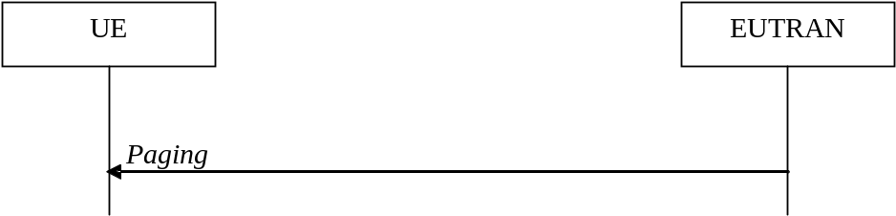2.2 模块接口
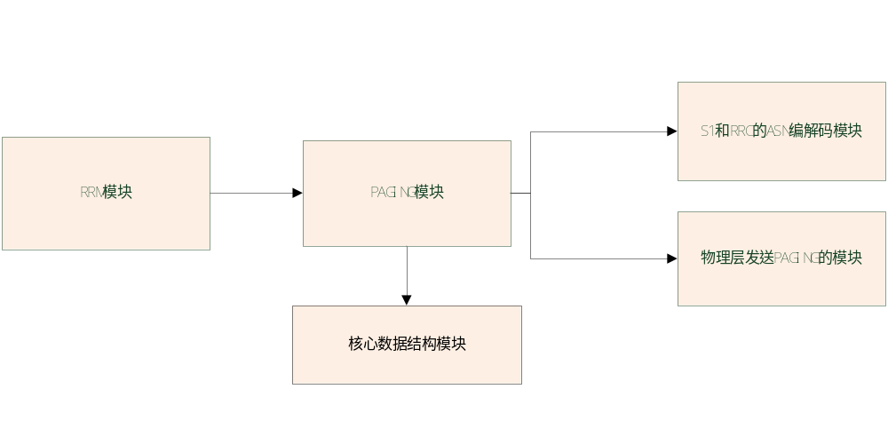图2-1PAGING模块与其它模块接口关系图

注：箭头表示接口调用的关系

1、与RRM模块的关系
PAGING模块向RRM模块提供发送RRC PAGING和处理S1 PAGING消息的接口。
RRM模块不为PAGING模块提供接口。
2、与核心数据管理模块的关系
PAGING模块不为核心数据管理模块提供接口。
核心数据结构管理模块为PAGING模块提供存储和提取数据的接口。
3、与ASN编解码模块的关系
PAGING模块不为ASN编解码模块提供接口。
ASN编解码模块为PAGING模块提供消息编码的接口。
4、物理层发送PAGING模块
PAGING模块不为消息发送模块提供接口。
物理层发送PAGING模块为PAGING模块提供发送消息的接口。

3 模块设计

3.1 模块结构
PAGING模块分为两个子模块，处理S1 PAGING子模块和发送RRC PAGING子模块。

3.2 关键算法

3.3 函数描述
函数名 | 功能 | 子模块：部分
action_fn_handle_s1_paging_msg() | 处理S1 PAGING消息 | 处理S1 PAGING消息子模块
send_rrc_paging_msg() | 发送RRC PAGING消息 | 发送RRC PAGING消息子模块

4 数据描述

4.1数据结构说明
/*S1 PAGING*/
typedef struct S1AP_Paging_s {
unsigned char bitmask;
UEIdentityIndexValue_t ueidentityindexvalue;
UEPagingID_t uepagingid;
#define Paging_pagingdrx_chosen 0x1
PagingDRX_t pagingdrx; /* OPTIONAL */
CNDomain_t cndomain;
TAIList_t tailist;
#define Paging_csg_idlist_chosen 0x2
CSG_IdList_t csg_idlist; /* OPTIONAL */

} S1AP_Paging_t;
/*RRC PAGING*/
typedef struct Paging {
struct PagingRecordList *pagingRecordList /* OPTIONAL */;
long *systemInfoModification /* OPTIONAL */;
long *etws_Indication /* OPTIONAL */;
struct Paging_v890_IEs *nonCriticalExtension /* OPTIONAL */;

} Paging_t;
/* PagingRecordList */
typedef struct PagingRecordList {
A_SEQUENCE_OF(struct PagingRecord) list;

} PagingRecordList_t;

/* PagingRecord */
typedef struct PagingRecord {
PagingUE_Identity_t ue_Identity;
long cn_Domain;
} PagingRecord_t;

/* PagingUE_Identity */
typedef struct PagingUE_Identity {
PagingUE_Identity_PR present;
union PagingUE_Identity_u {
S_TMSI_t s_TMSI;
IMSI_t imsi;
} choice;

} PagingUE_Identity_t;

4.2全局变量说明

4.3数据库说明

5 函数定义

5.1引用函数描述

5.1.1 引用核心数据结构模块的接口
henb_config中的TAI和CSG list

5.1.2 引用ASN和RRC编解码模块的接口
1. uper_encode_to_buffer(asn_TYPE_descriptor_t *td, void *sptr, void *buffer, size_t buffer_size)

5.1.3 引用S1AP和RRC消息发送模块的接口
1. INT32 tx_rrc_pdu(Rnti rnti, RbType rb_type,
INT32 rb_id, UINT8 *rrc_pdu_p, INT32 msg_len)

5.2内部函数定义

5.2.1 INT32 action_fn_handle_s1_paging_msg(void *msg)
功能描述
该函数负责处理S1 PAGING消息。
输入
void *msg 解码后得到S1 PAGING消息。
算法与处理流程
1.UE Identity Index Value （M）
used by the eNB to calculate the Paging Frame.(36.304) BIT STRING(10)
2.Paging DRX（O）
indicate the Paging DRX(36.304) ENUMERATED(32,64,128,256)
3.List of TAIs（M）
根据list上的所有TA发PAGING广播消息。
4.CSG ID List（O）
避免寻呼CSG ID LIST以外的小区的UE。
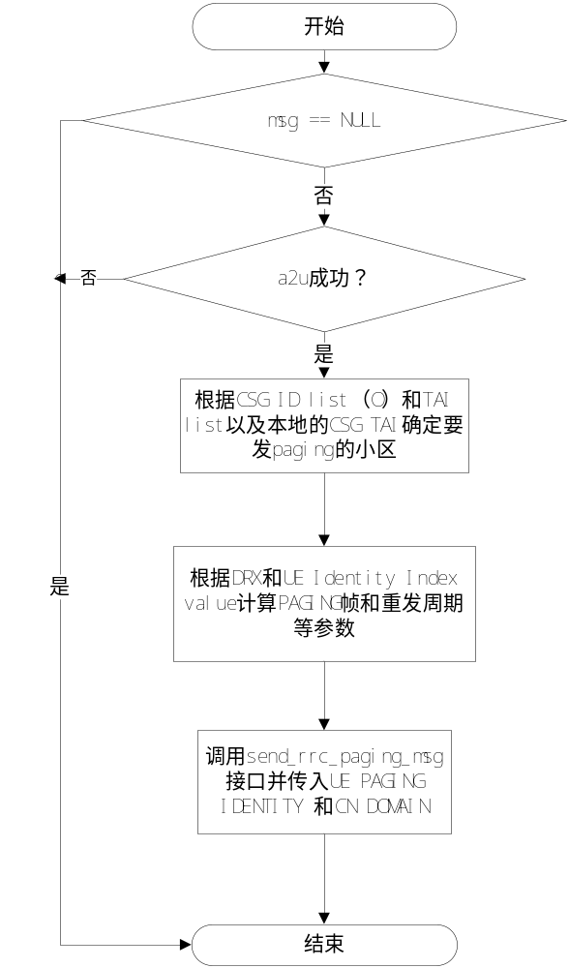
图5-1 action_fn_handle_s1_paging_msg ()函数算法流程图
输出
返回
成功 PAGING_ERR_OK；
失败
PAGING_ERR_PARAM
PAGING_ERR_NOMEM

5.2.2 INT32 send_rrc_paging_msg(UEPagingID_t *ue_paging_id_p, CNDomain_t *cn_domain_p, …)
功能描述
该函数负责构造并发送RRC PAGING PDU。
输入
EPagingID_t *ue_paging_id_p,
CNDomain_t *cn_domain_p
…
算法与处理流程

Paging ::= SEQUENCE {
pagingRecordList PagingRecordList OPTIONAL, -- Need ON
systemInfoModification ENUMERATED {true} OPTIONAL, -- Need ON
（If present: indication of a BCCH modification other than SIB10, SIB11 and SIB12）
etws-Indication ENUMERATED {true} OPTIONAL, -- Need ON
（If present: indication of an ETWS primary notification and/ or ETWS secondary notification）
nonCriticalExtension Paging-v890-IEs OPTIONAL
}

Paging-v890-IEs ::= SEQUENCE {
lateNonCriticalExtension OCTET STRING OPTIONAL, -- Need OP
nonCriticalExtension Paging-v920-IEs OPTIONAL
}

Paging-v920-IEs ::= SEQUENCE {
cmas-Indication-r9 ENUMERATED {true} OPTIONAL, -- Need ON
（If present: indication of a CMAS notification）
nonCriticalExtension SEQUENCE {} OPTIONAL -- Need OP
}

PagingRecordList ::= SEQUENCE (SIZE (1..maxPageRec)) OF PagingRecord

PagingRecord ::= SEQUENCE {
ue-Identity PagingUE-Identity,
（Provides the NAS identity of the UE that is being paged.）
cn-Domain ENUMERATED {ps, cs},
...
}

PagingUE-Identity ::= CHOICE {
s-TMSI S-TMSI,
imsi IMSI,
...
}

IMSI ::= SEQUENCE (SIZE (6..21)) OF IMSI-Digit

IMSI-Digit ::= INTEGER (0..9)
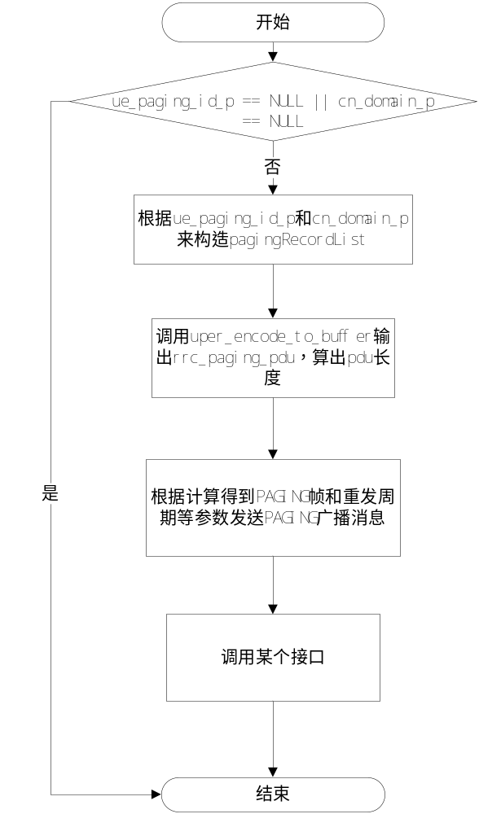
图5-2 send_rrc_paging_msg ()函数算法流程图
输出
返回
成功 PAGING_ERR_OK；
失败
PAGING_ERR_PARAM
PAGING_ERR_NOMEM

6与系统消息改变的关系

6.1提供给系统消息改变的接口
send_rrc_paging_msg(UEPagingID_t *ue_paging_id_p, CNDomain_t *cn_domain_p, …)
详见5.2

6.2 两个模块的关系
系统消息改变可以触发PAGING的发送，通过改变系统消息改变标志位（sys_mod_flag）来设置消中系统消息改变IE的值。
由于系统消息改变的周期和PAGING发送的周期都很短，所以需要协商一种发送PAGING的机制，根据RAN2#60bis会议的决议：
2.56s paging period => 10.24s modification period
1.28s paging period => 5.12s modification period
0.64s paging period => 2.56s modification period
Note: 4 paging repetition is assumed here
假设四次寻呼的重复发送。

